МІНІСТЕРСТВО ОСВІТИ І НАУКИ УКРАЇНИ
КРЕМЕНЧУЦЬКИЙ НАЦІОНАЛЬНИЙ УНІВЕРСИТЕТ
ІМЕНІ МИХАЙЛА ОСТРОГРАДСЬКОГО
НАВЧАЛЬНО-НАУКОВИЙ ІНСТИТУТ ЕЛЕКТРИЧНОЇ ІНЖЕНЕРІЇ
ТА ІНФОРМАЦІЙНИХ ТЕХНОЛОГІЙ
Кафедра автоматизації та інформаційних систем
Освітній компонент
«АЛГОРИТМИ ТА МЕТОДИ ОБЧИСЛЕНЬ»
ЗВІТ
з Лабораторної роБоти № 2
Виконала:
студентка групи КН-25-1
Семенко М. Р.
Перевірив:
доцент
В. М. Сидоренко
Кременчук 2026
Тема: | Налагоджування та робота в середовищі Anaconda+Quarto
Мета: | швидкий старт для роботи в середовищі Anaconda із застосуванням Jupyter Notebook, або Jupyter Notebook засобами мови програмування Python та видавничої системи Quarto.
Порядок роботи
- Завантажуємо Python Anaconda.
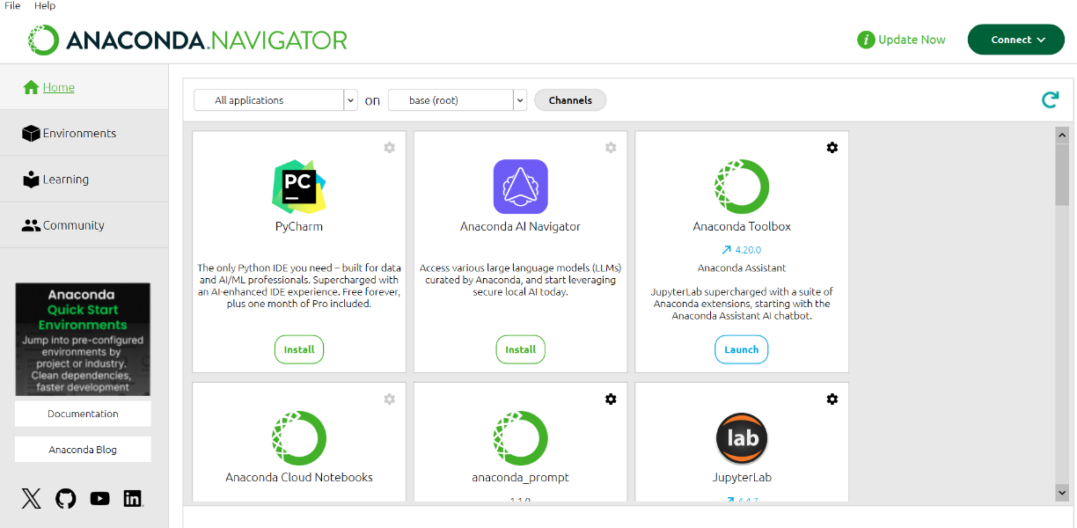

- Створюємо віртуальне середовище.
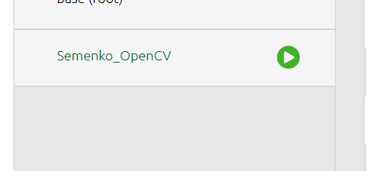

- Встановлення OpenCV.
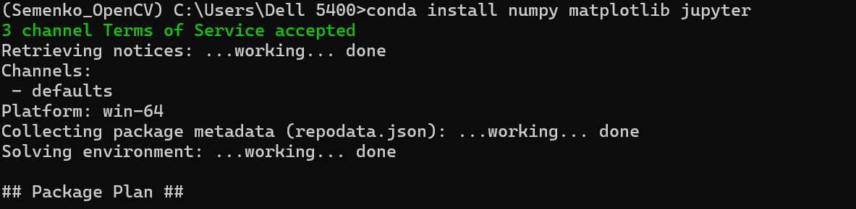
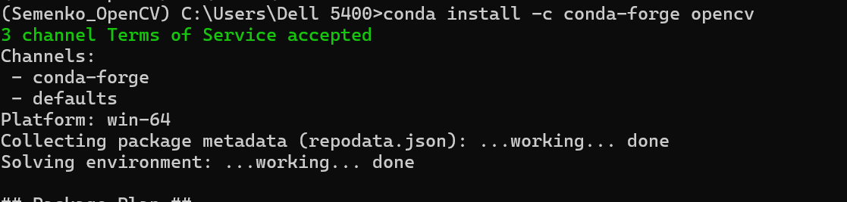

- Створюємо Notebook-документ за допомогою Jupyter Lab.
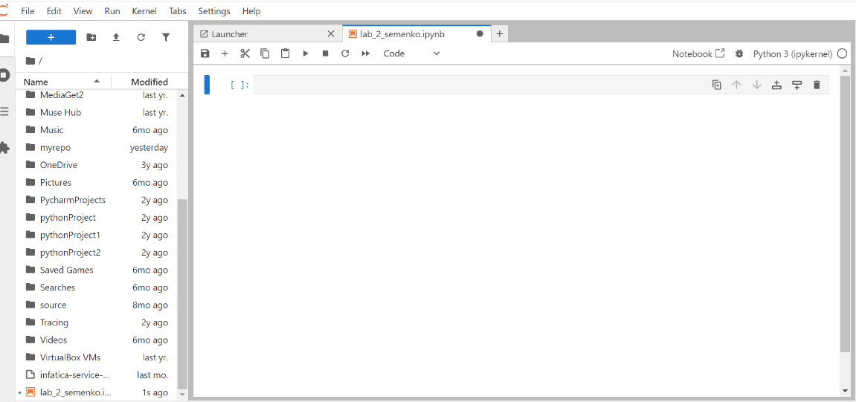

- Подати в робочому документі («зошиті» ipython) виконання пунктів 1–3 індивідуального завдання.
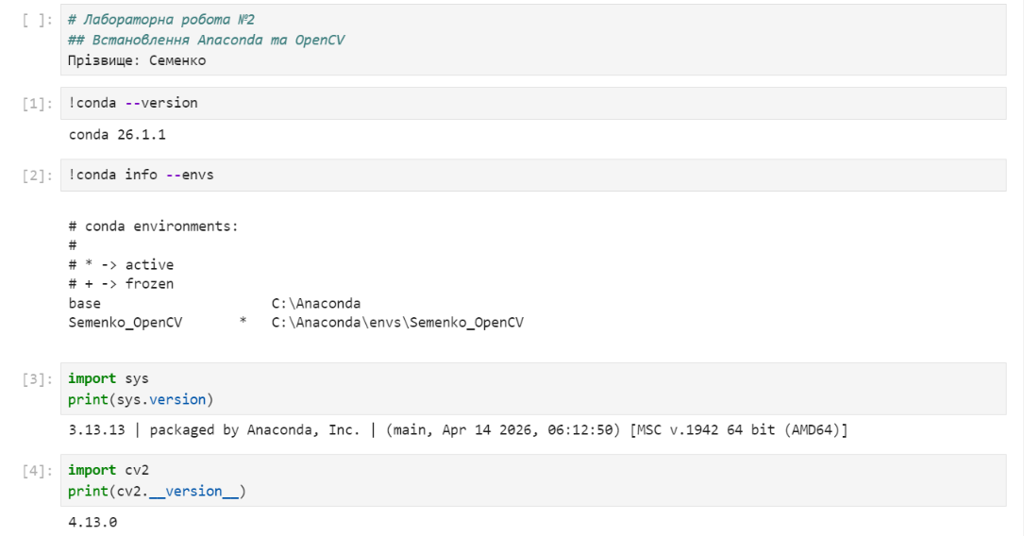

Відповіді на контрольні запитання
- pip – це стандартний менеджер пакетів Python. Він встановлює бібліотеки з репозиторію PyPI. conda – це менеджер пакетів і середовищ, який працює не лише з Python, а й з бібліотеками інших мов.
- Сортування масиву – бульбашковий метод:
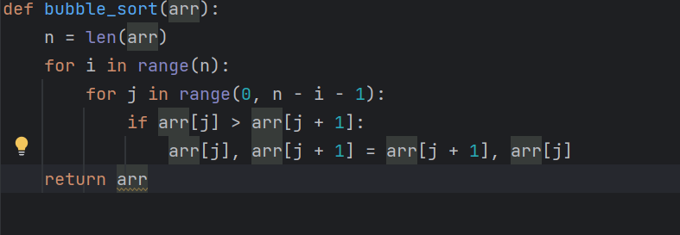
- У Jupyter Notebook експорт робиться через File; Export/Save as (HTML/PDF) без командного рядка.
- У Quarto рендер виконується кнопкою Render у VS Code або RStudio з отриманням HTML/PDF/Word.

